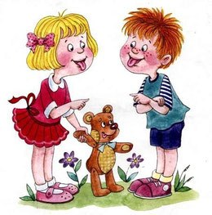

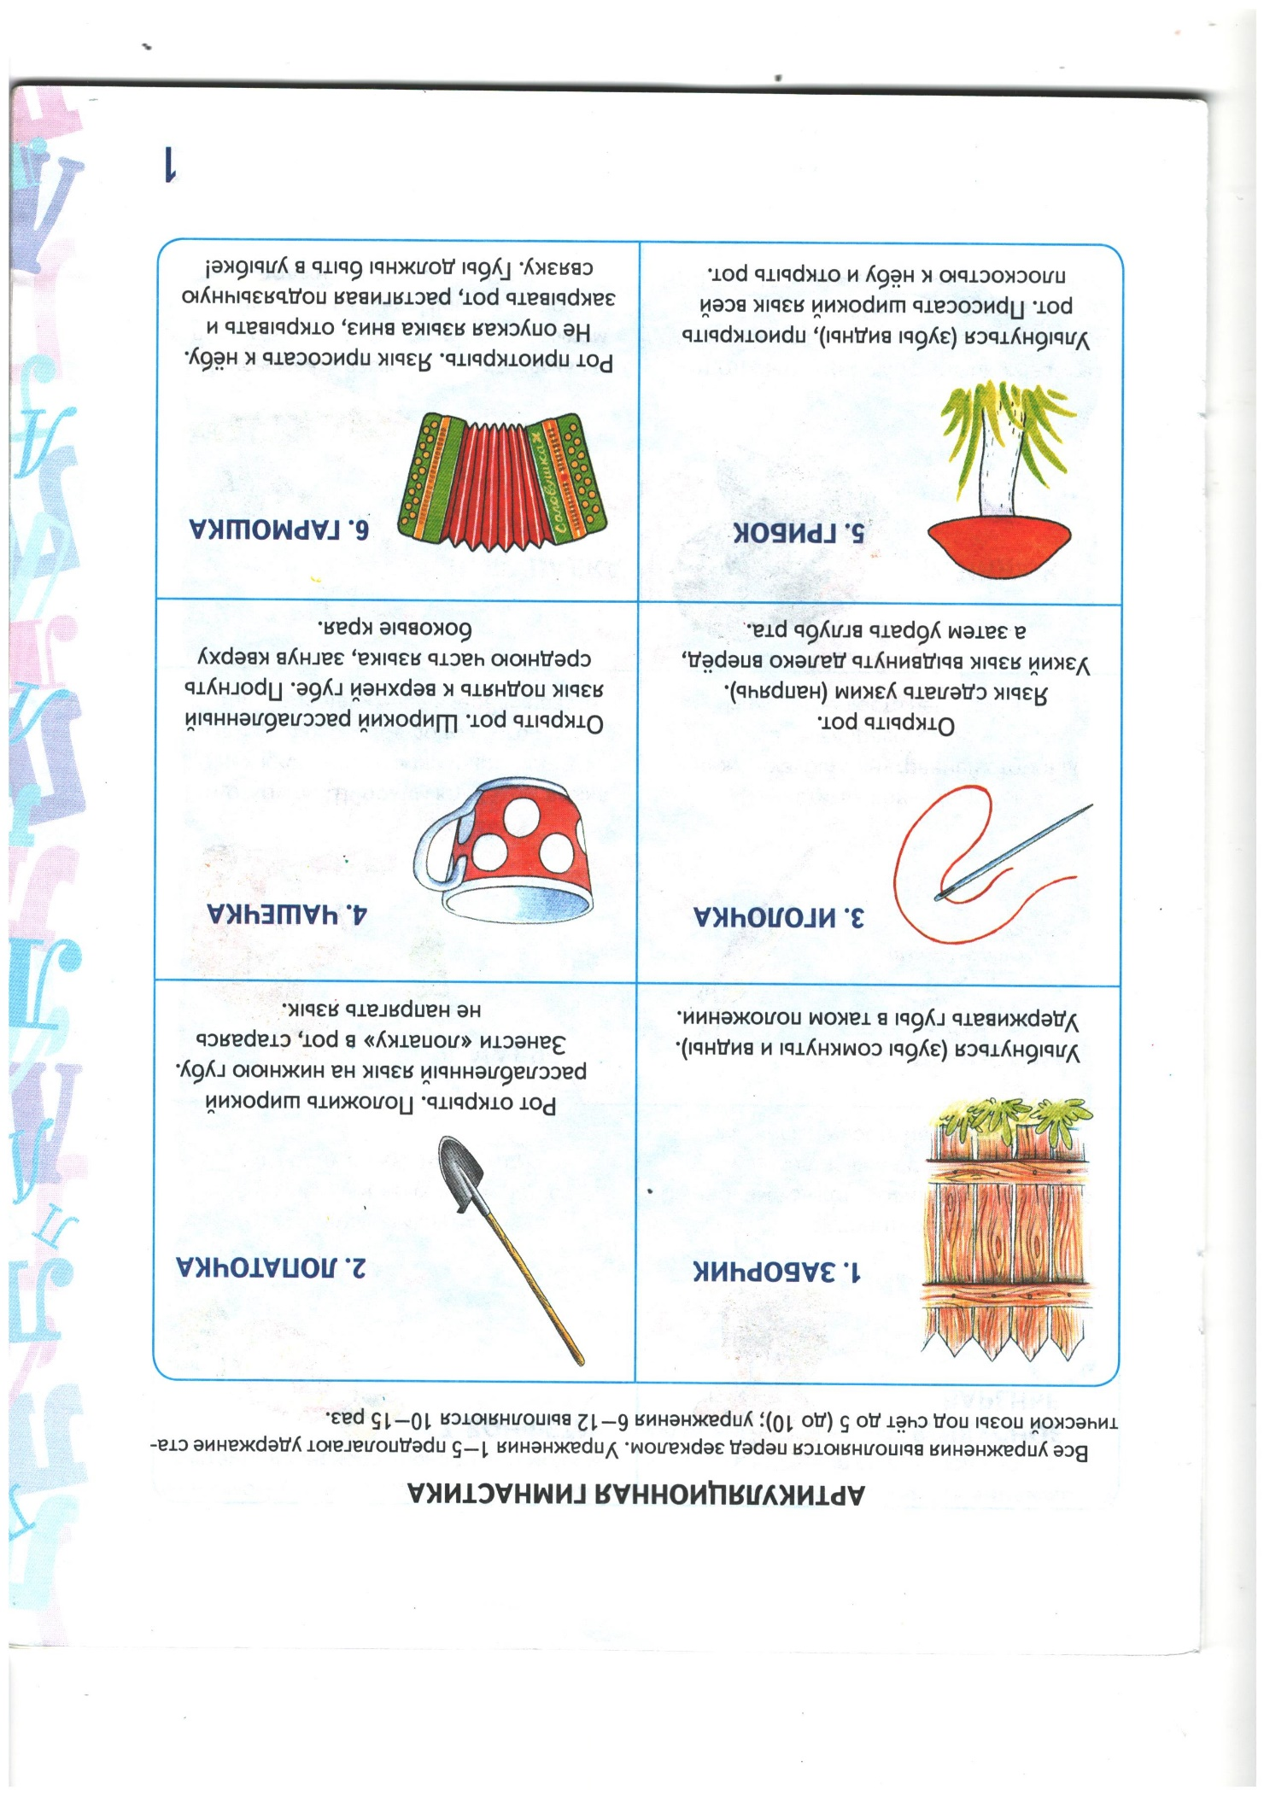
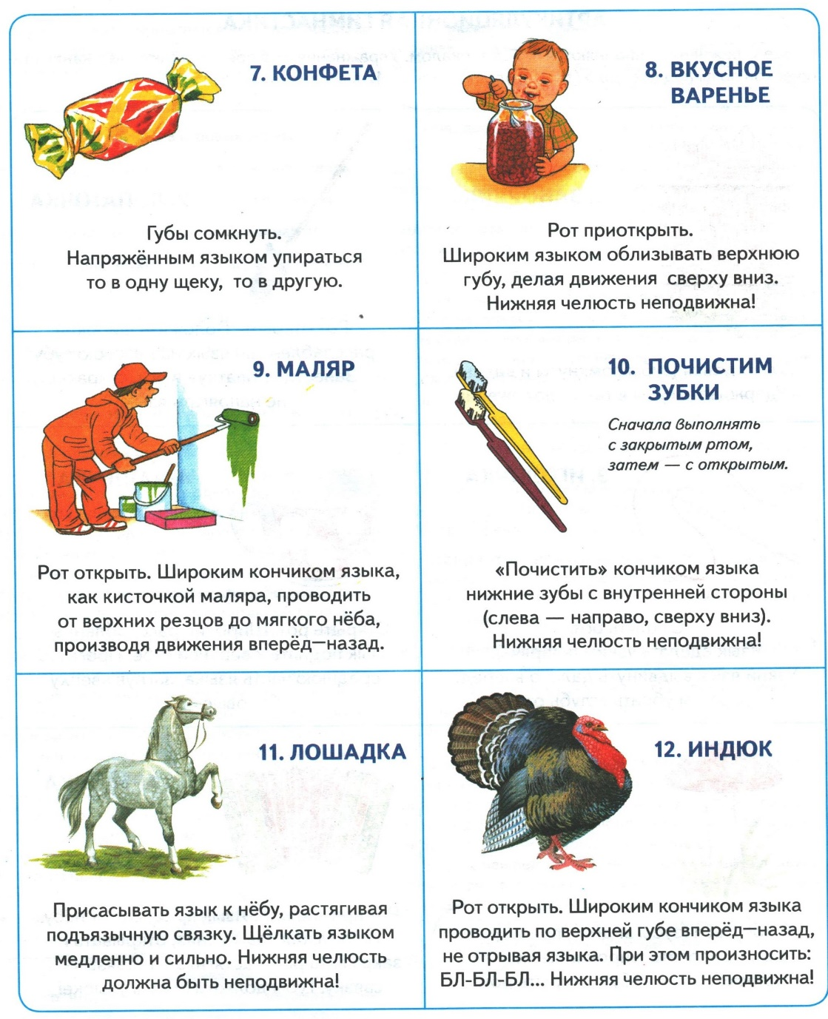

Правила проведения гимнастики

1. Проводить артикуляционную гимнастику необходимо дома ежедневно, чтобы вырабатываемые у детей двигательные навыки закреплялись, становились более прочными.
2. Лучше ее делать перед общей утренней гимнастикой или перед завтраком в течение 3 – 5 минут.
3. При отборе материала для артикуляционной гимнастики надо соблюдать определенную последовательность, идти от простых упражнений к более сложным.
4. Упражнения лучше всего выполнять перед зеркалом. Каждое упражнение выполняется несколько раз подряд. Наберитесь терпения.
5. Артикуляционную гимнастику выполняют сидя, т.к. в таком положении у ребенка прямая спина, тело не напряжено.
6.Родитель должен следить за качеством выполняемых ребенком движений (точность движения, плавность, темп выполнения, устойчивость, переход от одного движения к другому).
7. Во время артикуляционной гимнастики надо следить, чтобы движения каждого органа выполнялись симметрично по отношению к правой и левой стороне лица.
8. Артикуляционную гимнастику всегда следует начинать с отработки основных движений и положений губ, языка, необходимых для четкого, правильного произношения всех звуков.

